***HW3***

資工碩一 107598058 朱峻平

**技術主題:** **WeChat Open Platform**

**作業輸入、輸出畫面:**

**1.語法回應**

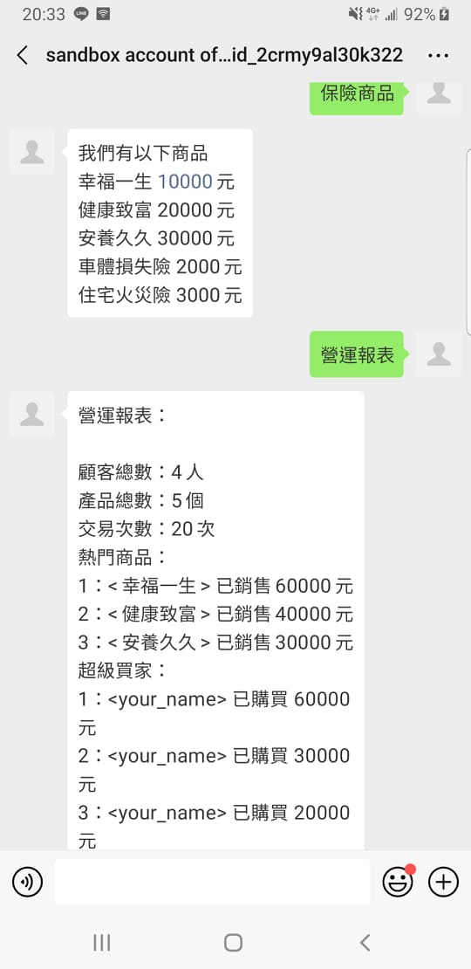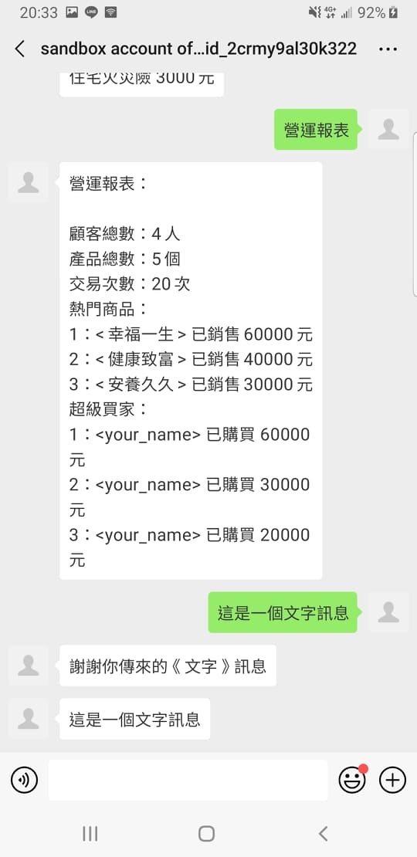

**心得:**

這次嘗試使用Wechat API有比較上手，因為上禮拜有使用Line API的經驗，我成功建置了環境，也De了一些程式小BUG，整體沒有太大的困難，我還有很多地方需要學習，我也會再加把勁這次的作業讓我受益良多，也謝謝老師以及助教的幫忙。

**參考資料:**

[https://mp.weixin.qq.com/wiki?t=resource/res_main&id=mp1444738729](https://mp.weixin.qq.com/wiki?t=resource%2Fres_main&id=mp1444738729&fbclid=IwAR2ICsKFqu7tE2OlMbEyVAg8XRCzV3XmqY8HQiMLIEAVuSLPTy_YUax18pw)